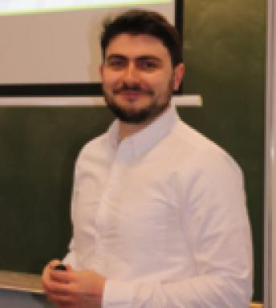 Gabriel Le Flem Chercheur post-doctorant Département Génie des Procédés AlimentairesGEPEA (UMR - CNRS 6144)

Identifiants chercheurs

- IdHAL : gabriel-le-flem
- ORCID : 0000-0002-2186-5404
- IdRef : 284976873

Publications

Article dans une revue (2)

Impact of the physico-chemical properties of commercial pea proteins concentrate and isolate on the quality of meat analogs
Gabriel Le Flem,Francine Fayolle,Aurélie Lagorce,Vanessa Jury
LWT - Food Science and Technology, 2026, 239, pp.118935. ⟨10.1016/j.lwt.2025.118935⟩
Article dans une revue
hal-05426654v1
Des protéines d’insectes et de microalgues dans nos assiettes : Grâce à l’optimisation des étapes d’extraction ou à la mise en forme par cuisson-extrusion
Aurélie Lagorce,Dominique Champion,Melissa Justin,Gabriel LE FLEM,Francine Fayolleet al.
IAA La revue des industries agroalimentaires, 2023, 83, pp.25-28
Article dans une revue
hal-04235481v1

Communication dans un congrès (2)

Optimizing Tenebrio molitor larvae meal for sustainable meat analog production
Gabriel LE FLEM,Francine Fayolle,Aurélie Lagorce,Vanessa Jury
IFW24, Jun 2024, Singapore, Singapore
Communication dans un congrès
hal-05532961v1
Measuring and reducing the environmental footprint of our research activities
Gabriel LE FLEM
ICEF14, Jun 2023, Nantes (44000), France
Communication dans un congrès
hal-05533486v1

Thèse (1)

Caractérisation et optimisation des propriétés d’écoulement des poudres d’insectes pour l’obtention d’une texture fibreuse par le procédé de cuisson extrusion en voie humide
Gabriel LE FLEM
Génie des procédés. Oniris, Ecole Nationale Vétérinaire, Agroalimentaire et de l'Alimentation Nantes Atlantique, 2024. Français. ⟨NNT : 2024ONIR196F⟩
Thèse
tel-05057289v1

Poster de conférence (1)

Correlation between pea protein fractionation and high moisture extrusion cooking behaviour
Gabriel LE FLEM,Francine Fayolle,Aurélie Lagorce,Vanessa Jury
ICEF14, Jun 2023, Nantes (44000), France
Poster de conférence
hal-05532840v1

